Сидим дома с пользой. Рекомендации родителям «Театр на кухонном столе»

Самое посещаемое место в квартире в период самоизоляции – кухня. Здесь тепло и уютно, вкусно пахнет и именно здесь можно найти много разных интересных и забавных предметов, которые легко превратить в персонажей сказок и различных историй, которые вы сочините вместе со своим ребенком. И делать это вы сможете, совмещая игру и свои привычные обязанности на кухне. Моменты совместного творчества не только помогут развлечь ребенка, но и будут способствовать развитию его речи, памяти, мелкой моторики.

Чтобы предметы кухонного обихода превратились в персонажи театра достаточно взглянуть на них другими глазами и проявить чуть-чуть фантазии. И вот уже ложки и чайные чашки (можно приклеить на них глазки и ротики из бумаги, двигаясь по столу, начинают свое представление. Следите, чтобы все движения сопровождались речью с разной интонацией, грамматически правильной и связной.

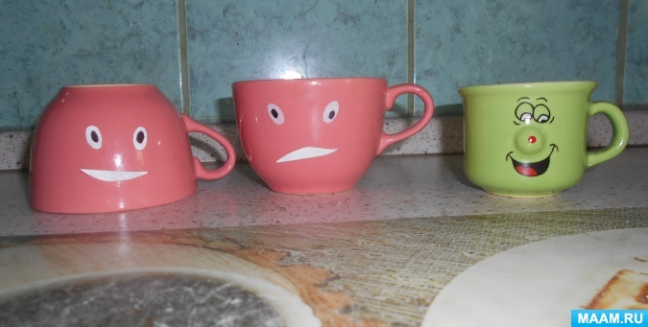

Если вас не устраивают готовые кухонные персонажи, обратитесь к творчеству. Персонажей и декорации театра можно сделать из спичечных коробков или трубочек из под туалетной бумаги за несколько минут.

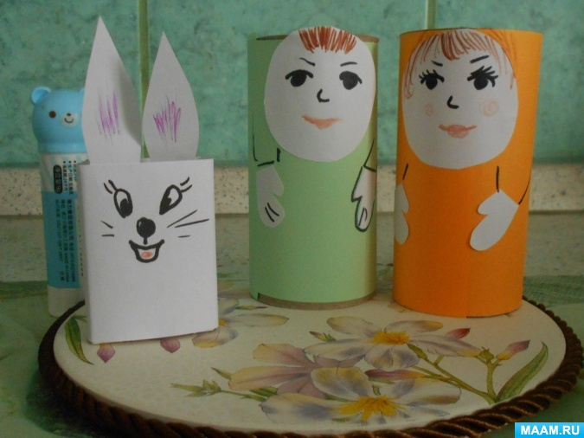

Помогите ребенку нарисовать героя, которого он хочет. Пусть он раскрасит его и вырежет. Вырезать героя можно и из прочитанного детского журнала. Подставкой для персонажа послужит простая бельевая прищепка.

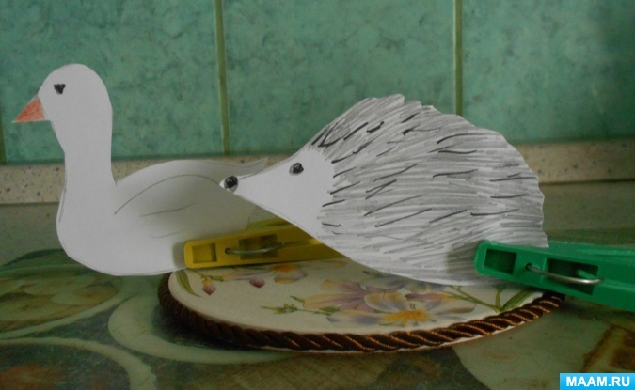 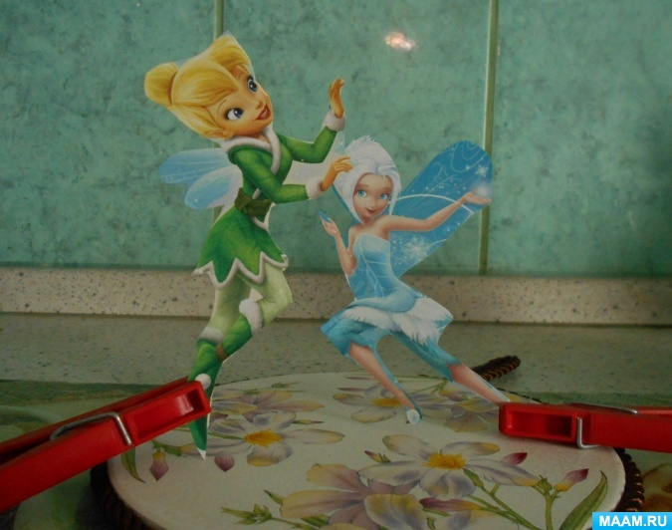

Став участником представления на кухонном столе вы избавитесь от поспешных перебегов из кухни в детскую комнату, с тем, чтобы не упускать ребенка из виду, но, главное, сочините все вместе новую сказку или вспомните старую.